轟・大野原地区地域コミュニティ運営協議会
事 務 局 だ よ り (第7号・平成29年1月)
発行：轟・大野原地区地域コミュニティセンター
事務局長 永末 辰次郎 (ＴＥＬ：0954-43-3256)

新年あけましておめでとうございます。
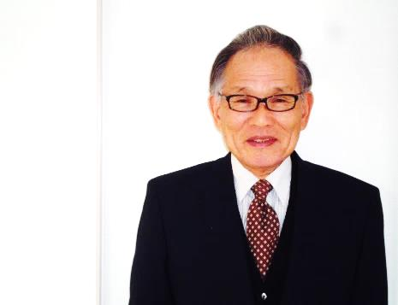
轟・大野原地区地域コミュニティ運営協議会会長 末永 忠典

温泉の湯煙が、湯の町の情緒を漂わす季節になりました。
宿泊客も徐々に増え賑わいを見せているようです。
町内では「九州新幹線長崎ルート」が2,022年春レール方式での開業
に向けて建設が進められています。 その駅前には「嬉野医療センタ
―」が2,019年5月の完成を目指して昨年11月29日に着工されました。
上岩屋地区では「うれしの茶交流館」が2,018年3月工事完了を目標に
造成中で、町に“躍動感”が見られます。
昨年は4月「熊本地震」(震度7)、8月「リオ・オリンピック(金12個・銀8個・銅21個)」
10月「ノーベル賞受賞(大隅良典東工大教授・3年連続25人目)」等様々な出来事がありました。
“光陰矢の如し”本当に月日が過ぎるのは早いものです。
地域を散歩していると轟小5・6年生が描いた「ポイ捨て禁止ポスター」をよく見かけます。
昨年は、6年生の「環境美化ポスター」をコミュニティセンターに掲示しました。応募してくれて
ありがとう。
「さわやかガレージ朝市」は、平成27年2月から始め、昨年末の12月29日の開催で28回目を迎え
ました。 また、昨年8月からは大野原地区に送迎バスを出し、9月から月2回開催し住民の交流の
場にもなっています。 朝採れの野菜・饅頭等々が早朝から出店され、コミュニティセンターには我先
にと買い求める買い物客で賑わいます。 出店並びに購入して頂きありがとうございました。
うれしの『ふるさとの空よ』の下、第5回「轟・大野原地区大運動会」を3年振りに開催しました。
「じゃんけんチャンピオン」に始まり「大綱ひき」で見られた地区の応援合戦「子亀・親亀さん競技」
等ユニークで楽しい競技ばかり。 童心に返り競技に興じる選手に、テントからは笑い声で応援する
住民の姿が見られました。盛会裏に開催できたことを喜びたいと思います。

各部会では、教育講演会、大野原高原健康ウォーキング、グラウンドゴルフ大会、しめ縄づくり教室
等々が実施され多数ご参加していただきました。
各地区では、伝統行事である「大野原地区運動会、不動ふれあいまつり、浮立、熊野神社子ども相撲」
等を実施していただき感謝申し上げます。

コミュニティ活動は、いろんな人が集まる『場』です。 そこには、
強いエネルギーが満ち溢れていて、地域の活性を促進しています。
今年も「笑顔と元気！轟・大野原」をモットーに、コミュニティづくりに貢献
したいと思います。
今後ともよろしくお願いいたします。
皆様にとって「とり年」に羽ばたける年になるようにお祈りいたします。

専門部会活動事業紹介

- 公民館活動部会

轟・大野原地区老人クラブ対抗グラウンドゴルフ大会が12月11日(日)轟小学校
グラウンドで開催されました。19チーム、約120名の参加があり、天候にも恵まれ
盛会な大会でした。
当日の団体賞、個人賞は次のとおりでした。
団 体 賞 |  | 個人賞(10位までありましが3位まで掲載)
順位 | チーム | 順位 | 氏 名 | 行 政 区
1位 | 下岩屋一区Ａ | 1位 | 山口 謙次 | 湯野田区
2位 | 俵 坂 Ａ | 2位 | 田中 智佐 | 上岩屋区
3位 | 下岩屋一区Ｂ | 3位 | 福田 誠 | 湯野田区

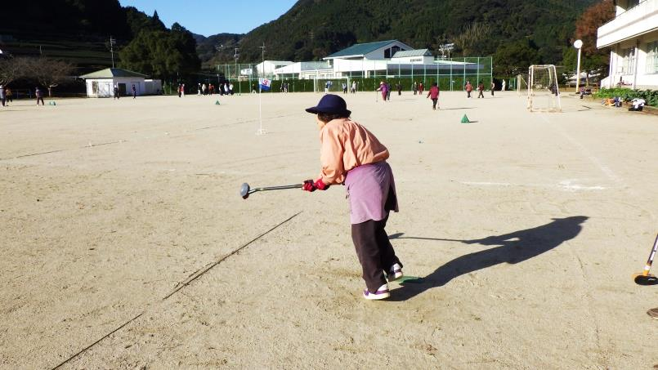
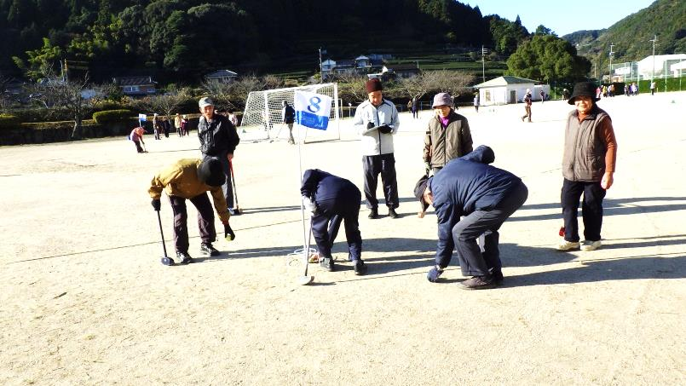

◎地域づくり部会

ガレージ朝市の開催
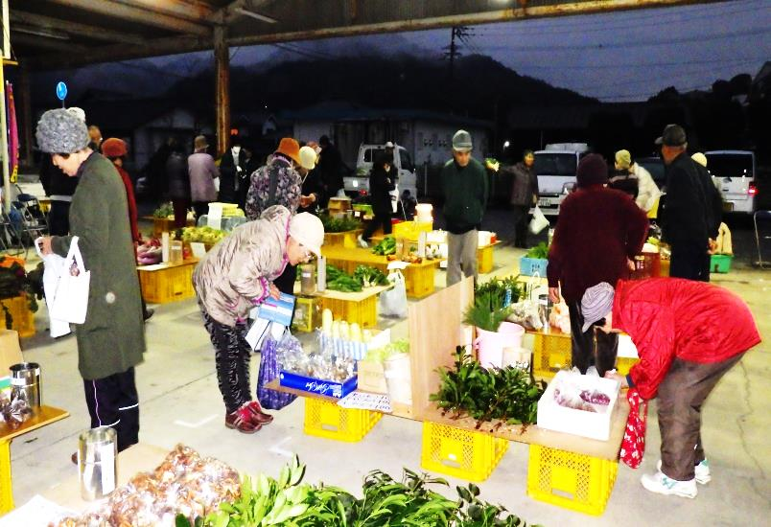
12月29日正月用の野菜等がたくさん出品されました。
